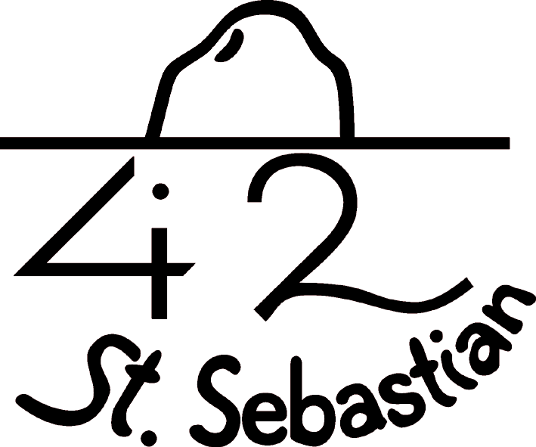

Liebe Eltern!
Wir bitten Sie, diese Packliste unbedingt zu beachten, da wir sonst keine Verantwortung für die Gesundheit Ihres Kindes übernehmen können! Überlassen Sie das Packen des Rucksacks so gut wie möglich Ihren Kindern - sonst wissen sie oft nicht, was sie überhaupt mithaben.

Liebe Caravelles,
Einige Bemerkungen zur Ausrüstung:
- Bitte achtet darauf, dass ihr wirklich nur zwei Gepäckstücke (großer Rucksack & Tagesrucksack) habt! Unterlagsmatten können natürlich außen am Rucksack befestigt werden.
- Es kann in der Nacht auch ein bisschen kälter werden – nehmt also genug zum Anziehen mit und schaut, dass euer Schlafsack warm genug ist!
- Ein guter Regenschutz macht froh 😊

SOMMERLAGER IN SLOWENIEN 2024
von 7. bis 14. Juli
im Triglav Nationalpark, Campsite Laski Rovt
Treffpunkt:  Sonntag, 7. Juli 2024  07:45 Uhr pünktlich!!  am Bahnsteig, Wien Hauptbahnhof  Zug IC 533 nach Villach  Rückkunft:  Sonntag, 14. Juli 2024  16:36 Uhr planmäßige Ankunft, Zug IC 736  Wien Hauptbahnhof | Checkliste für die Abfahrt:  - Reisekleidung = Uniform (42er-Shirt/Pullover & Halstuch)  - feste Wanderschuhe  - Rucksack  - Tagesrucksack  - Jause + Trinkflasche für die Fahrt  - Regenschutz im Tagesrucksack  - e-Card  - Pass/Personalausweis  NOTFALL-TELEFON  Sylvia Trully (Gruppenleitung): 0650 7121122

PACKLISTE
RUCKSACK MIT:
 | 7x Unterwäsche |  | Handtuch | Waschzeugsack (blau) mit:
 | 7x Socken |  | Großes Badetuch |  | Duschgel & Shampoo, biologisch abbaubar
 | 7x T-Shirts |  | Sportschuhe/Sneakers |  | Bürste/Kamm
 | 2x warme Pullover |  | Gummistiefel |  | Zahnbürste & -pasta
 | 2x leichte Pullover |  | Upcycle Stück (alte(s): Shirt, Socken, Sackerl, Kappe, Short...) |  | Sonnencreme
 | 2x kurze Hosen |  |  |  | Persönliche Medikamente (z.B. bei Regelschmerzen, Kopfweh, Halsweh, …)
 | 2x lange Hosen |  |  |  | Binden, OBs nach Bedarf
 | 2x Badehosen/-anzüge/ Bikinis | Esszeugsack (gelb) mit: |  | TAGESRUCKSACK MIT:
 | Pyjama |  | Flacher und tiefer Teller |  | Regenschutz ( = Regenjacke & Regenhose)
 | Schlafsack (warm!) & evtl. Polster |  | Becher |  | Trinkflasche
 | Unterlagsmatte |  | Besteck |  | Stirnlampe + Batterien
 | Kappe, evtl. Sonnenbrille |  | 2x Geschirrtücher |  | Insektenspray
 | Hemd (Uniform) |  |  |  | Taschenmesser
 |  | Schmutzwäschesack (rot) |  |  | Taschengeld (z.B. für ein Eis)

Bei Fragen können Sie / könnt ihr euch gerne bei uns melden:
Cosima Benedek: 0676 4776877 und das ganze Caravelles Team (Anna, Antonia und Emilia)

